8월1일 25일차

예외처리

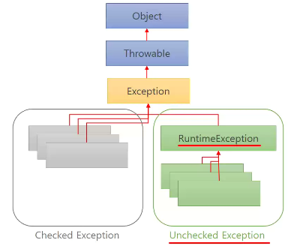

15장 Exception

1장 ex01_try_catch

2 ex02_finally

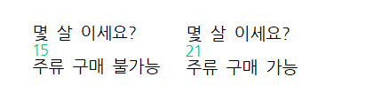

ex03_throw

해당부분을 불만족시 던져서 오류로 보내는것이다.

ex04_catch

해당 방식으로 데이터가 전달된다.

ex05_throws

